אגם ברקים
SSDD - System/Subsystem Design Document

גרסה: 2.0
מאת: פליקס קרסניצקי, ערן סיון
תאריך: 25/03/2026
סיווג: בלמ"ס

תוכן עניינים
1. מבוא 5
1.1 תכולה 5
1.2 סקירת מערכת 5
1.3 מטרת המסמך 5
2. מסמכים ישימים 6
1.4 מסמכי התקשרות ודרישות 6
1.5 מסמכי תכנון וארכיטקטורה 6
1.6 תקנים ונהלים 6
2 הנחות עבודה 7
2.1 הנחות יסוד פרויקטליות 7
2.2 אילוצי תכנון וקיבולת 7
3 דרישות 9
3.1 דרישות פונקציונליות 9
3.2 דרישות ביצועים והספק 9
3.3 דרישות זמינות ושרידות 9
3.4 דרישות אי-פגיעה במערכת הנבדקת (System Under Test - SUT Non-Impact) 10
4 GFE — ציוד מסופק על-ידי הלקוח (Government Furnished Equipment) 11
4.1 ציוד מסופק על-ידי הלקוח 11
5 ארכיטקטורת מערכת 12
5.1 ארכיטקטורה פיזית ומיקום רכיבים 12
5.2 ארכיטקטורה לוגית וחיבורים 12
5.3 זרימת נתונים (DFD Level 2) 13
5.3.1 תהליך טיוב וסינון נתונים 13
5.3.2 ממשק אגירה ואחזור (Data-lake Interface) 14
5.3.3 Concept of Operation (ConOps) 14
5.4 מבנה טכנולוגי 15
5.5 ארכיטקטורה רב-שכבתית (Multi-Layered Architecture) 15
5.5.1 שכבת רכישת נתונים (Acquisition Layer – Layer 1) 15
5.5.2 שכבת מחשוב ווירטואליזציה (Virtualization & Compute – Layer 2) 16
5.5.3 שכבת אפליקציה וניתוח (Application & Analysis Layer – Layer 3) 16
5.5.4 שכבת נתונים וחיפוש (Data & Search Layer – Layer 4) 16
5.5.5 שכבת אחסון ושירותי תשתית (Storage & Infrastructure – Layer 5) 16
5.6 רשימת רכיבי תוכנה (SBOM) – מפורט 17
5.7 ניהול זמן (Time Management) 17
5.7.1 פרוטוקולי סנכרון (NTP/PTP) 17
6 מטריצת עקיבות 18
7 ציוד מסופק על-ידי הלקוח (GFE — Government Furnished Equipment) 20
8 אבטחת מידע והקשחות מערכת 21
8.1 עמידה בתקנים 21
8.2 הצפנה (Encryption) 21
8.3 חתימות ואימות שלמות (Signatures) 21
8.4 הגנה על מידע בבסיסי הנתונים 21
8.5 הגנה על הגדרות המערכת 21
9 יכולת גידול (Scalability) ותחזוקתיות 22
9.1 גידול 22
9.1.1 גידול אחסון 22
9.1.2 גידול בכח מחשוב 22
9.2 תחזוקה 22
9.2.1 תחזוקה פיזית 22
9.2.2 תחזוקת תוכנה 22
9.2.3 תחזוקת מסד הנתונים 22

טבלת שינויים
גרסה | תאריך | מבצע | מהות השינוי
1.0 |  | ערן סיון | טיוטה ראשונית
1.4 | 26.02.2026 | פליקס קרסניצקי | עדכון מבנה וארכיטקטורה
1.5 | 25.03.2026 | פליקס קרסניצקי | עדכון פרקים 1-3, הרחבת הנחות עבודה וטיוב תכנים
1.6 | 25.03.2026 | פליקס קרסניצקי | הוספת פרק 4 ופרק 5 (ארכיטקטורה), מטריצת עקיבות ומילון מונחים
1.7 | 25.03.2026 | פליקס קרסניצקי | עדכון מיקומי תרשימים, פירוט מטריצת עקיבות ומילון מונחים, והוספת תתי-סעיפים בפרק 5
2.0 | 05.04.2026 | פליקס קרסניצקי | הוספת פרקים 5 (GFE), 6 (אילוצים/CONOPS/מצבי מערכת), 7 ; הרחבת מטריצת מעקב לדרישות

מבוא
אגם ברקים הינו חלק מפרויקט "ברקים". מטרתו של אגם ברקים הנה להוות תשתית פרויקטלית לאגירת ואחזור מידע עבור תתי-המערכת: "נדן", "סופה", "ניצוץ" ו"אלומה" וכן לספק שירותים רוחביים שונים כגון בסיס זמן משותף או שרות ניהול תשתית קונטיינרים

תכולה
סעיף זה מגדיר את גבולות המסמך והמערכת המתוארת בו. הוא מבהיר מה נכלל ומה אינו נכלל בתכנון, ומבטיח הבנה משותפת בקרב כלל בעלי העניין.
המסמך מתמקד בתכנון המפורט של תשתית "אגם ברקים, כולל רכיבי לכידת תעבורת רשת מבוססי מערכת Gigamon שמירת תעבורת רשת לאחסון מבוסס Arkime , ואנדוקס כלל המידע המאוחסן מבוסס Elasticsearch.

סקירת מערכת
"אגם ברקים" מספקת שירותי ניהול נתונים ותשתית עבור פרויקט "ברקים". המערכת מהווה את ליבת האחסון המרכזית ומספקת סנכרון זמן עצמאי (NTP/PTP) לכלל רכיבי המערכת. זרימת הנתונים מתבצעת באמצעות Gigamon Tap (שכפול תעבורה) ו- Gigamon Packet Broker HC1 (סינון, תיוג וניתוב התעבורה). הנתונים נשמרים ע"י שירות Arkime בפורמט PCAP. כלל התעבורה מאונדקסים בבסיס הנתונים של Elasticsearch. המערכת תומכת במדיניות שמירת נתונים (Retention) של:
- 14 יממות עבור מידע גולמי (ארטיפקטים של נדן והקלטות רשת)
- 30 יום עבור ארועים ומידעים קריטיים
- אחסון ללא מגבלת זמן ל- ,Golden Images ואימג'ים של מערכות ההפעלה הוירטואליות של המערכת.

מטרת המסמך
מטרת מסמך ה-SSDD הנה לתאר את התכנון המפורט של תת-המערכת "אגם ברקים". המסמך מפרט את הארכיטקטורה הפיזית והלוגית, הממשקים, רכיבי התוכנה והחומרה, ודרישות הביצועים והאבטחה של המערכת. המסמך משמש כבסיס למימוש, בדיקה ותחזוקה של המערכת.

מסמכים ישימים
סעיף זה מפרט את המסמכים המהווים בסיס לתכנון תת-המערכת "אגם ברקים". המסמכים כוללים דרישות מערכת, ארכיטקטורה כללית, ומסמכי תכנון קודמים.

מסמכי התקשרות ודרישות
- מסמך דרישות מערכת (SSS) - פרויקט ברקים, גרסה אחרונה.
- מפרט ממשקי פרויקט ברקים (ICD), גרסה 1.1.

מסמכי תכנון וארכיטקטורה
- ארכיטקטורת מערכת ברקים (System HLD).
- מצגת PDR (Preliminary Design Review) - אגם ברקים.
- ICD Brakim
- תוכנית אבטחת מידע פרויקטלית, ינואר 2026.

תקנים ונהלים
- נהלי פיתוח ותיעוד - פרויקט ברקים.
- מסמכי מזמין, נהלי הקשחות פרטניים - משרד הביטחון.
- CIS Benchmark LVL 2
- NIST SP 800-53 — Security and Privacy Controls.

הנחות עבודה
פרק זה מפרט את הנחות היסוד והאילוצים המנחים את תכנון תת-המערכת אגם ברקים. הנחות אלו מהוות את הבסיס להערכות הביצועים, קיבולת האחסון וארכיטקטורת הרשת. עמידה בהנחות אלו קריטית להבטחת תפקוד המערכת תחת עומסי העבודה המתוכננים.

הנחות יסוד פרויקטליות
תכנון המערכת מתבסס על שיתוף פעולה הדוק בין תתי-המערכת השונים ועל סטנדרטים אחידים של העברת נתונים וסנכרון.

שילוביות סנסורים ומקורות מידע
אגם ברקים מהווה צומת מרכזית לאיסוף מידע מגוון. ההנחה היא שכלל הסנסורים הפרויקטליים ("נדן", "סופה" ו"ניצוץ") מסוגלים להעביר את הנתונים בפורמטים מוגדרים מראש. "נדן" יאסוף וישמור ארטיפקטים של מערכת ההפעלה, "סופה" תנתח זרם נתוני רשת מלא באמצעות תשתית Gigamon, ו“ניצוץ” יעביר מטא-דאטה על אירועי ספקטרום אלמ"גי. המערכת מניחה שקצב האירועים הממוצע (EPS) ורוחב הפס הנדרש עבור כל סנסור נמצאים בטווח היכולות של תשתית הרשת הפנימית.

אחידות סנכרון זמן (Time-base)
דיוק הנתונים הנאגרים באגם תלוי בסנכרון זמן מוחלט בין כלל רכיבי ברקים. אגם ברקים מניח קיום שרת זמן ייעודי המספק סנכרון UTC ברזולוציית מילי-שניות דרך פרוטוקול NTP או PTP (בהתאם לדרישת הדיוק של סנסור הרשת). סנכרון זה מבטיח שאירוע שזוהה ב”נדן” יוכל להיות מוצלב בצורה מדויקת עם תעבורת רשת שהוקלטה ב”סופה” ועם אירועי בקרה ב”אלומה”. סטייה של יותר מ-100 מילי-שניות בין הרכיבים עלולה לפגוע ביכולת הדה-דופליקציה של פקטות התקשורת.

זמינות תתי מערכות
על מנת שכלל חלקי המערכת יעבדו בצורה מתואמת נדרש כי זמינות התתי מערכות תהיה שקולה או טובה יותר מהמפרט דרישות. במקרים בהם תת מערכת כלשהיא תתפקד לסירוגים, ההמשכיות ותפקוד כל המעכת יפגע

אילוצי תכנון וקיבולת
פרמטרי התכנון של אגם ברקים נגזרים מעומסי העבודה המצופים וממדיניות אבטחת המידע של המערכת כולה.

הערכות נפחי אחסון ומדיניות Retention
תכנון נפחי האחסון באגם מתבסס על עומס תעבורה ממוצע of 300 Mbps. על מנת לעמוד בדרישות התחקור הפורנזי, המערכת מחויבת לשמור נתונים למשך 14 יממות רצופות (Calendar Days). להלן פירוט הערכות הקיבולת המשמשות בסיס לתכנון:
- נתוני תעבורת רשת PCAP): ~22.2 TB) (מבוסס על ממוצע 300 Mbps).*
- ארטיפקטים של “נדן” Nadan Artifacts): ~6.2 TB) (הערכת GB 5 ליום עבור תחנות נגועות).
- תמונות מצב של שרתים (Golden Images): ~4.4 TB (כ-90 אימג'ים בנפח 50 GB כל אחד).
- נתוני חקירה ופורנזיקה עמוקה: ~2.9 TB.
- מכונות וירטואליות של רכיבי המערכת (VMs) : ~1.0 TB
- מטא-דאטה ומדגמי RF (“ניצוץ”): 140 GB~.

כל חריגה משמעותית מעומס התעבורה הממוצע או שינוי במדיניות שמירת הנתונים יחייבו הרחבה פיזית של מערכי האחסון (NetApp/Local Storage).

תשתיות תקשורת ואבטחה
המערכת מניחה הפרדה קשיחה בין רשתות הניהול לרשתות הנתונים. אגם ברקים מחויב לתמוך בתקשורת מוצפנת (mTLS) עבור כלל ממשקי ה-RabbitMQ המשמשים להעברת פקודות ובקרה מול “אלומה”. כמו כן, גישת משתמשים לנתוני PCAP גולמיים תתבצע אך ורק דרך שירות Arkime המאובטח, תוך הקפדה על ניהול הרשאות מבוסס תפקידים (RBAC). אגירת הנתונים מתבצעת ללא שינוי (Immutable) למשך כל תקופת ה-Retention, על מנת להבטיח את אמינות הראיות במקרה של אירוע סייבר.

סביבה מנותקת (Air-gapped)
אגם פועל ללא חיבור לאינטרנט ציבורי. כל הרכיבים מותקנים מקומית מ-Private Registry.

לכידה פסיבית בלבד (Passive TAP Only)
אסור לאגם להזריק תעבורה לרשת, לעכב או להשפיע בכל צורה. נגזר מדרישת אי-פגיעה ב-SUT — פעילות אגם לא תשפיע על ביצועי המערכת. הלכידה על עותק התעבורה בלבד.

דרישות
פרק זה מגדיר את הדרישות הטכניות והתפקודיות מתת-המערכת אגם ברקים. הדרישות נגזרות ממסמך ה-SSS הפרויקטלי ומאפיון הצרכים המבצעיים לאגירה, אחזור וניהול נתוני אבטחה.

דרישות פונקציונליות
הדרישות התפקודיות מפרטות את היכולות המצופות מהמערכת בניהול מחזור חיי המידע.

אגירה ואחזור נתוני תעבורה (PCAP)
המערכת נדרשת לקלוט זרם נתונים רציף מרכיבי ה-Gigamon ולאחסנו בפורמט PCAP סטנדרטי. שירות ה-Arkime יאפשר למשתמשים מורשים לבצע שאילתות על הנתונים המאוחסנים, להוריד קבצי הקלטה ולנתח אירועי רשת. האגירה תתבצע בצורה גולמית וכן בצורת שמירת מטא-דאטא.

ניהול ארטיפקטים ותוצרי סנסורים
אגם ברקים יספק שטח אחסון משותף (Mount) עבור שרת איסוף נתונים גולמיים של “נדן” לאחסון ארטיפקטים שנאספו מתחנות הקצה. המערכת תתמוך בניהול קבצים בנפחים משמעותיים ותאפשר גישה מהירה ל”אלומה” (Manager) לצורך תצוגה וניתוח. כל קובץ המועבר לאגירה ילווה בחתימת שלמות (Hash) לאימות המקור.

אינדוקס וחיפוש מתקדם
המערכת תשתמש ב-Elasticsearch לאינדוקס מטא-דאטה של תעבורת הרשת ואירועי הסנסורים. דרישה זו כוללת תמיכה בחיפוש בטקסט חופשי, סינון לפי שדות (כגון IP, פורט, פרוטוקול) ויכולת הרצת שאילתות מורכבות בזמני תגובה מהירים, גם על מאגרי נתונים בנפח טרה-בייטים.

דרישות ביצועים והספק

עומסי עבודה ורוחב פס
המערכת תוכננה לעמוד בדרישות הבאות:
- תמיכה בקצב תעבורת רשת ממוצע של 300 Mbps וכתיבה רציפה לדיסק ללא איבוד חבילות
- תמיכה ב-Broker הודעות (RabbitMQ) המסוגל לטפל בלפחות 10 הודעות בשנייה (EPS).
- זמן שיהוי (Latency) להודעות בקרה: p95 < 1s ו-p99 < 5s.
- הגבלת גודל הודעה ב-Broker ל-256KB (קבצים גדולים יותר יועברו ל-Datalake).

דרישות זמינות ושרידות

שרידות נתונים ויתירות
המערכת תבטיח שרידות נתונים באמצעות שימוש במערכי אחסון מבוססי RAID או טכנולוגיות מקבילות. במקרה של כשל בשרת בודד, הנתונים המאוחסנים ימשיכו להיות נגישים. רכיבי התוכנה הקריטיים (כגון Elasticsearch Cluster) ימומשו בתצורת High Availability (HA) למניעת נקודת כשל בודדת (SPOF)

דרישות אי-פגיעה במערכת הנבדקת
(System Under Test - SUT Non-Impact)

בידוד רשתות ומשאבים
פעילות אגם ברקים לא תשפיע על ביצועי ה-SUT (). איסוף הנתונים יתבצע בצורה פסיבית (דרך TAPs), וכלל רכיבי העיבוד והאגירה יותקנו על גבי חומרה ייעודיות או שרתים וירטואליים נפרדים מרשתות האופרציה של המערכת הנבדקת (SUT). צריכת המשאבים של סוכני האיסוף של נדן תוגבל ל-5 אחוז מהיצועי המעבד על מנת לא לפגוע בתהליכים קריטיים.
סוג מידע | מיקום אחסון | פורמט | זמן שמירה | נפח משוער
נתוני PCAP גולמיים | NetApp ONTAP (NFS Mount) | PCAP / ZST/ NPCAP | 14 יום | ~22.2 TB
מטא-דאטה Session (SPI) | Elasticsearch 8.x | JSON (Indices יומיים) | 14 יום | ~500 GB
נתוני יומן זמן ואירועים | Elasticsearch 8.x | JSON | 30 יום | ~100 GB
ארטיפקטים של נדן | NetApp ONTAP / Datalake | בינארי / ZIP | 14 יום | ~6.2 TB
תמונות Golden Images | NetApp ONTAP / Datalake | VM Image / ISO | 90 יום (ללא מגבלה) | ~4.4 TB
נתוני חקירה פורנזית | NetApp ONTAP / Datalake | מעורב (PCAP, CSV, JSON) | 14 יום | ~2.9 TB
מטא-דאטה RF (ניצוץ) | Elasticsearch 8.x | JSON | 14 יום | ~140 GB
State מערכת (RBAC, הגדרות) | PostgreSQL 15.x | SQL (Relational) | ללא הגבלה (גיבוי 30 יום) | < 10 GB
Audit Log — פעולות מפעיל | PostgreSQL 15.x + Syslog | JSON / Syslog | 14 יום (קריטי: 90 יום) | < 5 GB
מכונות וירטואליות (VMs) | NetApp ONTAP / Datalake | VM Image (VMDK/qcow2) | ללא מגבלה | ~1.0 TB

ארכיטקטורת מערכת
פרק זה מפרט את המבנה ההנדסי של אגם ברקים, כולל רכיבי החומרה, התוכנה והממשקים ביניהם. הארכיטקטורה תוכננה לספק ביצועים גבוהים, שרידות ושקיפות מלאה לתהליכי התחקור.

ארכיטקטורה פיזית ומיקום רכיבים
הארכיטקטורה הפיזית של אגם ברקים מבוססת על שרתים ייעודיים המותקנים במסד (Rack) הפרויקטלי. המערכת כוללת רכיבי Tap ו-Packet Broker לניהול התעבורה, שרתי עיבוד (Compute) ומערכי אחסון מרכזיים (NetApp).
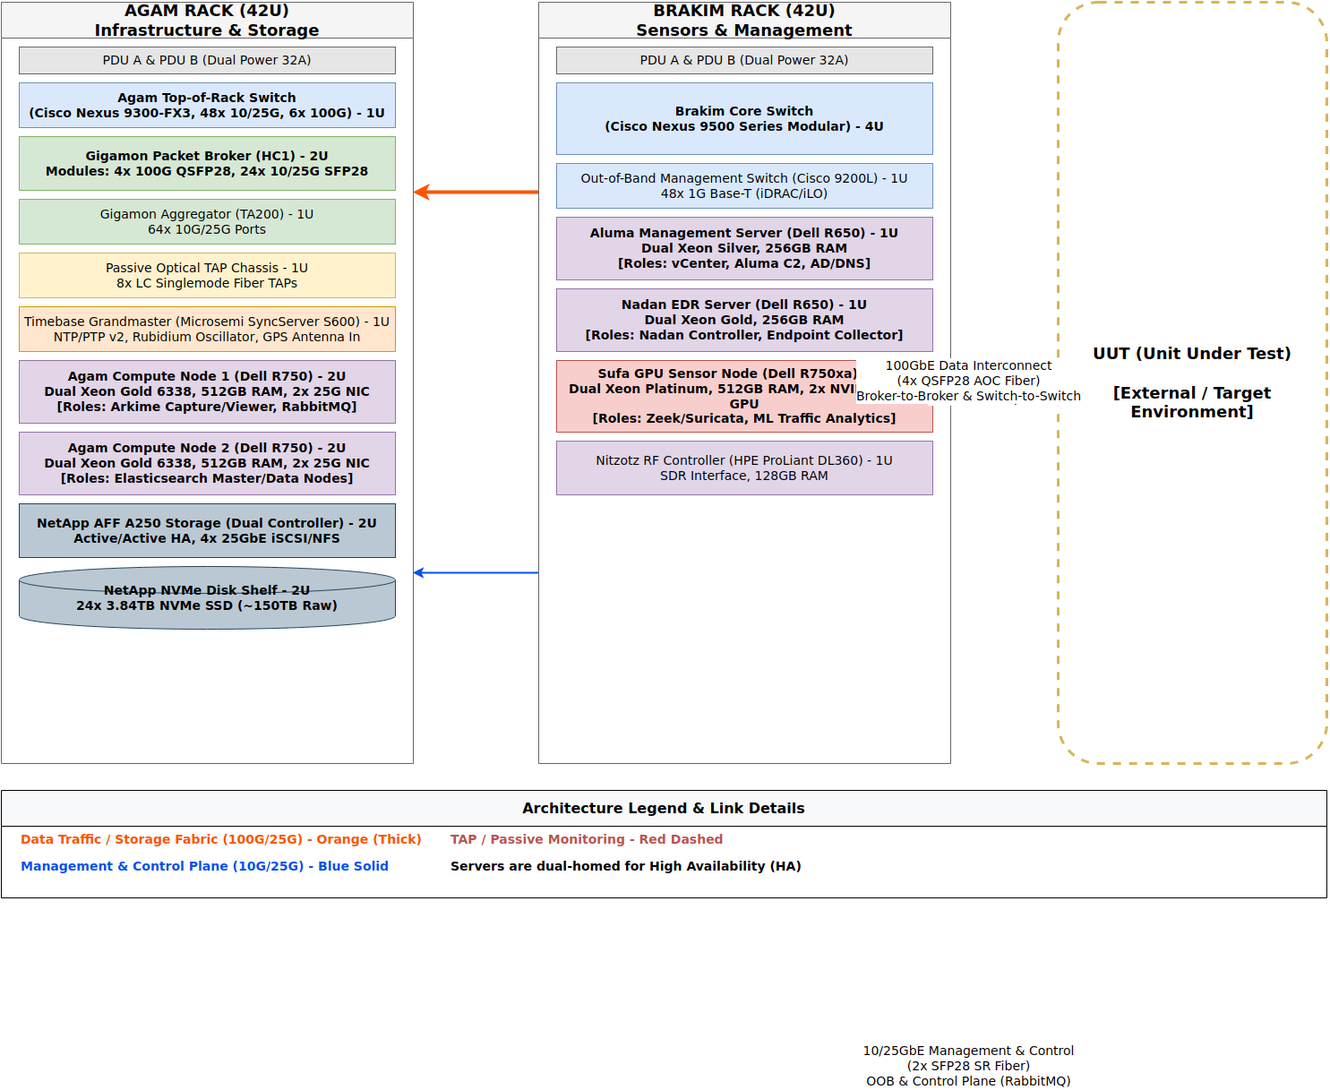
איור 1- ארכיטקטורה פיזית ומיקום רכיבים במסד
כלל הרכיבים מחוברים באמצעות כבילה אופטית/נחושת לרשתות הנתונים המהירות (10/25GbE). רכיב ה-Gigamon HC1 מהווה את שער הכניסה הפיזי לנתוני ה-TAP ומבצע חלוקה של התעבורה לשרתי ה-Arkime.

ארכיטקטורה לוגית וחיבורים
הארכיטקטורה הלוגית מתארת את הקשרים בין השירותים השונים הרצים על גבי התשתית הוירטואלית. אגם ברקים מחולק לשכבת איסוף (Ingest), שכבת עיבוד ואינדוקס, ושכבת אחסון.
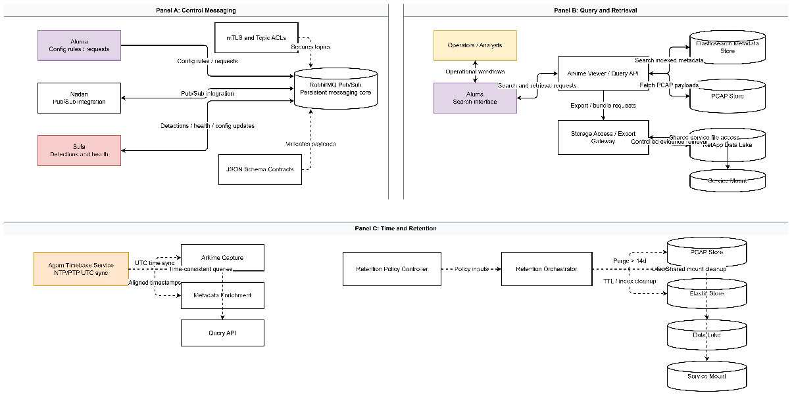
איור 2 - תרשים חיבורים לוגיים ושכבות המערכת

החיבורים הלוגיים מול מערכת “אלומה” מתבצעים דרך Message Broker (RabbitMQ) המאפשר העברת פקודות בקרה (כגון עדכון חוקי סינון) ודיווח על בריאות המערכת (Health).

זרימת נתונים (DFD Level 2)
תרשים זרימת הנתונים מפרט את מסלול המידע מרגע ה-TAP ועד לאינדוקסו ב-Elasticsearch ואגירתו ב-PCAP Storage.
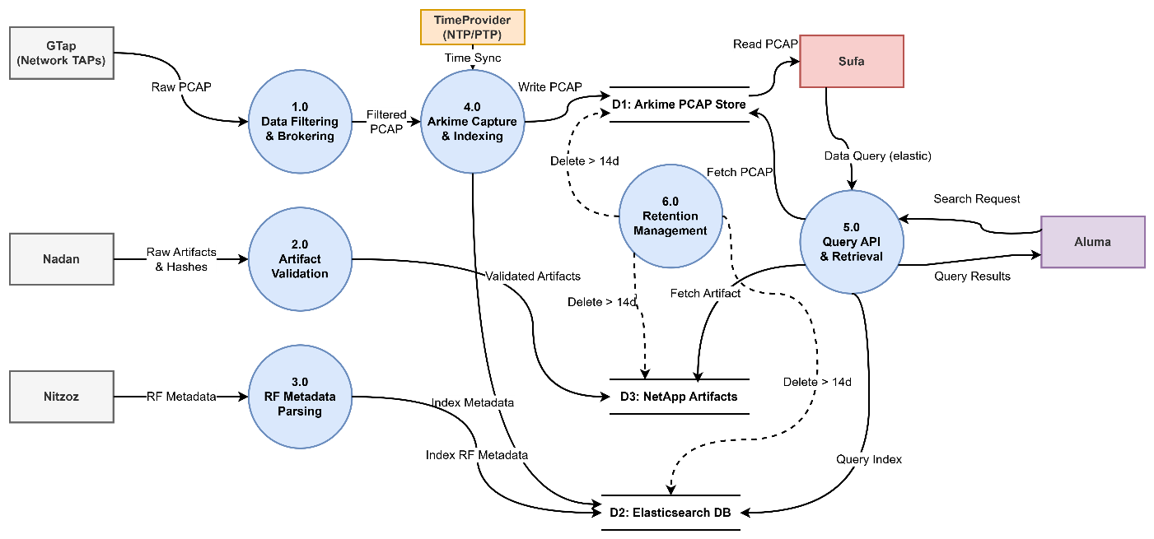
איור 3 - תרשים זרימת נתונים (DFD) - רמה 2

תהליך טיוב וסינון נתונים
במסגרת זרימת הנתונים, רכיב ה-Packet Broker מבצע הסרת כפילויות (De-duplication) וסינון פרוטוקולים שאינם נדרשים לניטור, ובכך מייעל את צריכת רוחב הפס והאחסון.

ממשק אגירה ואחזור (Data-lake Interface)
ממשק זה מאפשר העברת קבצים בנפח גדול (מעל 256KB) שאינם מתאימים להעברה ב-RabbitMQ. הממשק מבוסס על Mount משותף המאפשר ל”נדן” ול”אלומה” גישה ישירה לארטיפקטים ולתוצרי פורנזיקה.
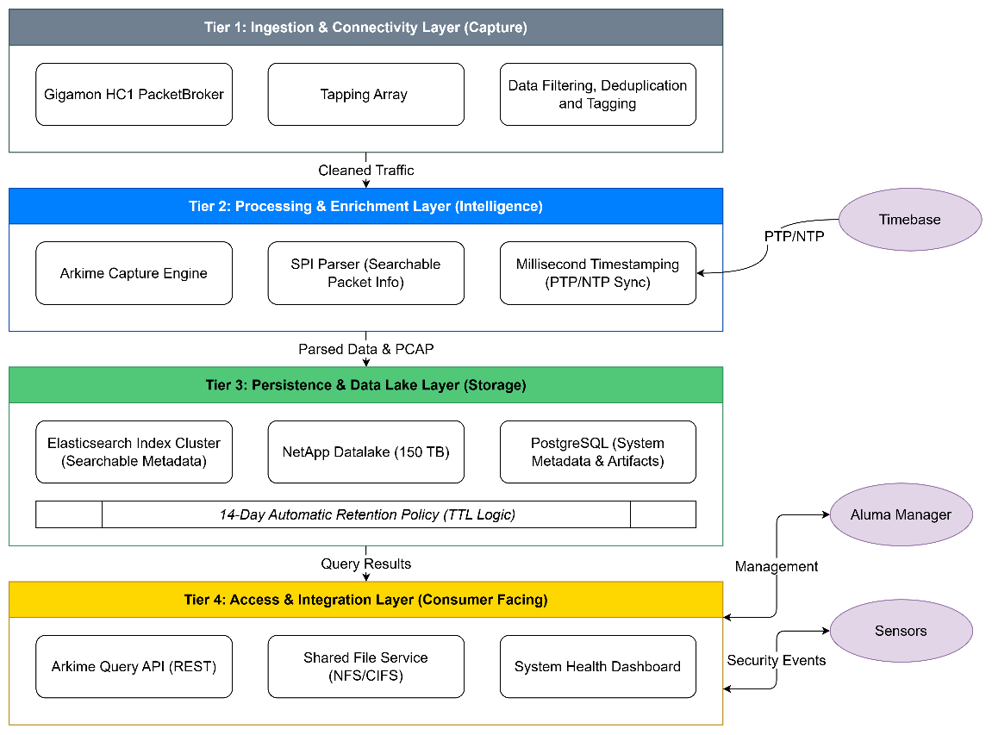
איור 4 - שכבות המערכת (שכבת 0)

Concept of Operation (ConOps)

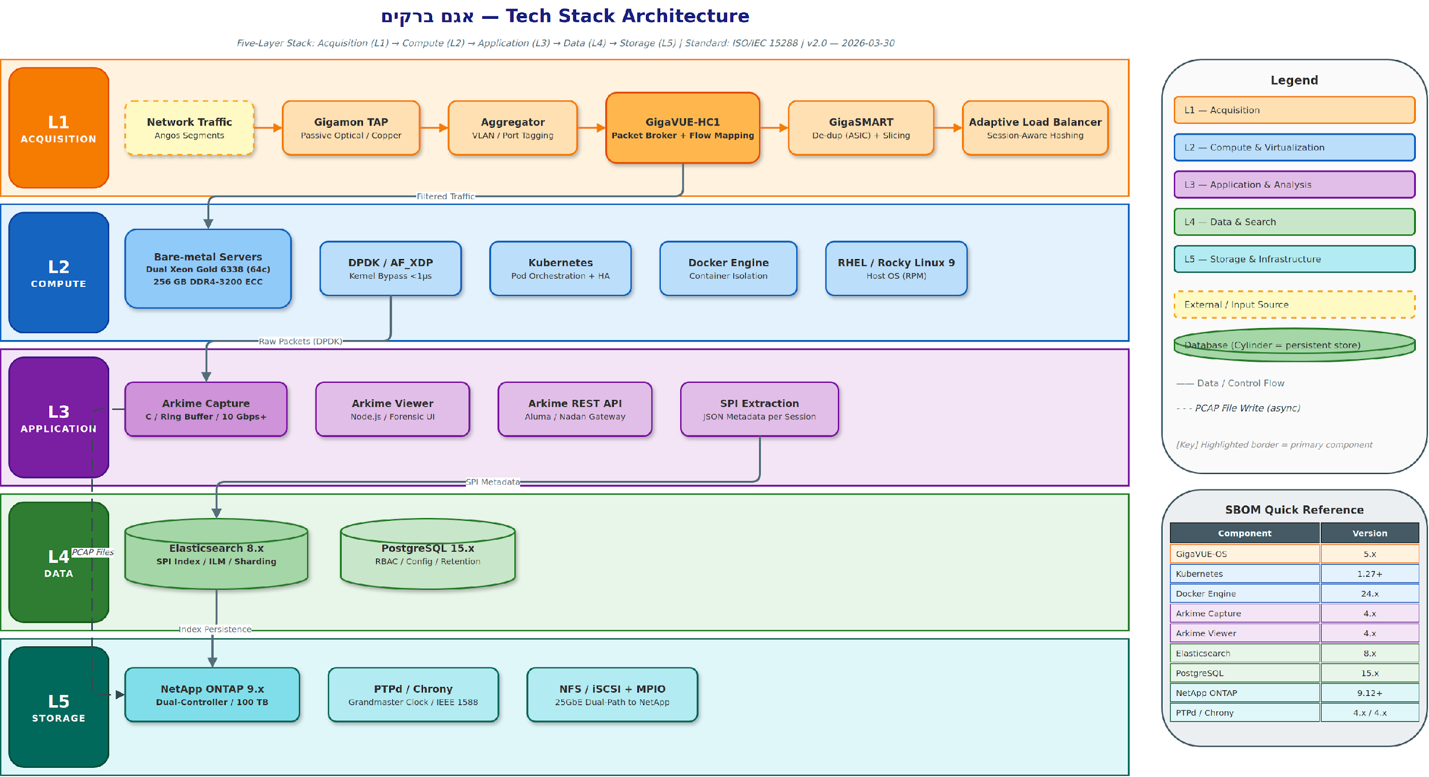
איור 5- קונספט עבודה במערכת

מבנה טכנולוגי
פרק זה מפרט את המבנה הטכנולוגי המעמיק של מערכת "אגם ברקים", תוך התמקדות בארכיטקטורת השכבות, רכיבי החומרה והתוכנה, ותהליכי זרימת המידע המבטיחים את יכולות הלכידה והניתוח בהיקף של 100 TB.

ארכיטקטורה רב-שכבתית (Multi-Layered Architecture)
המערכת מבוססת על מודל חמש-שכבות (L1-L5) המפריד בין הטיפול בסיגנל הפיזי לבין ניתוח הנתונים הלוגי. מבנה השכבות והקשרים ביניהן מפורטים להלן.
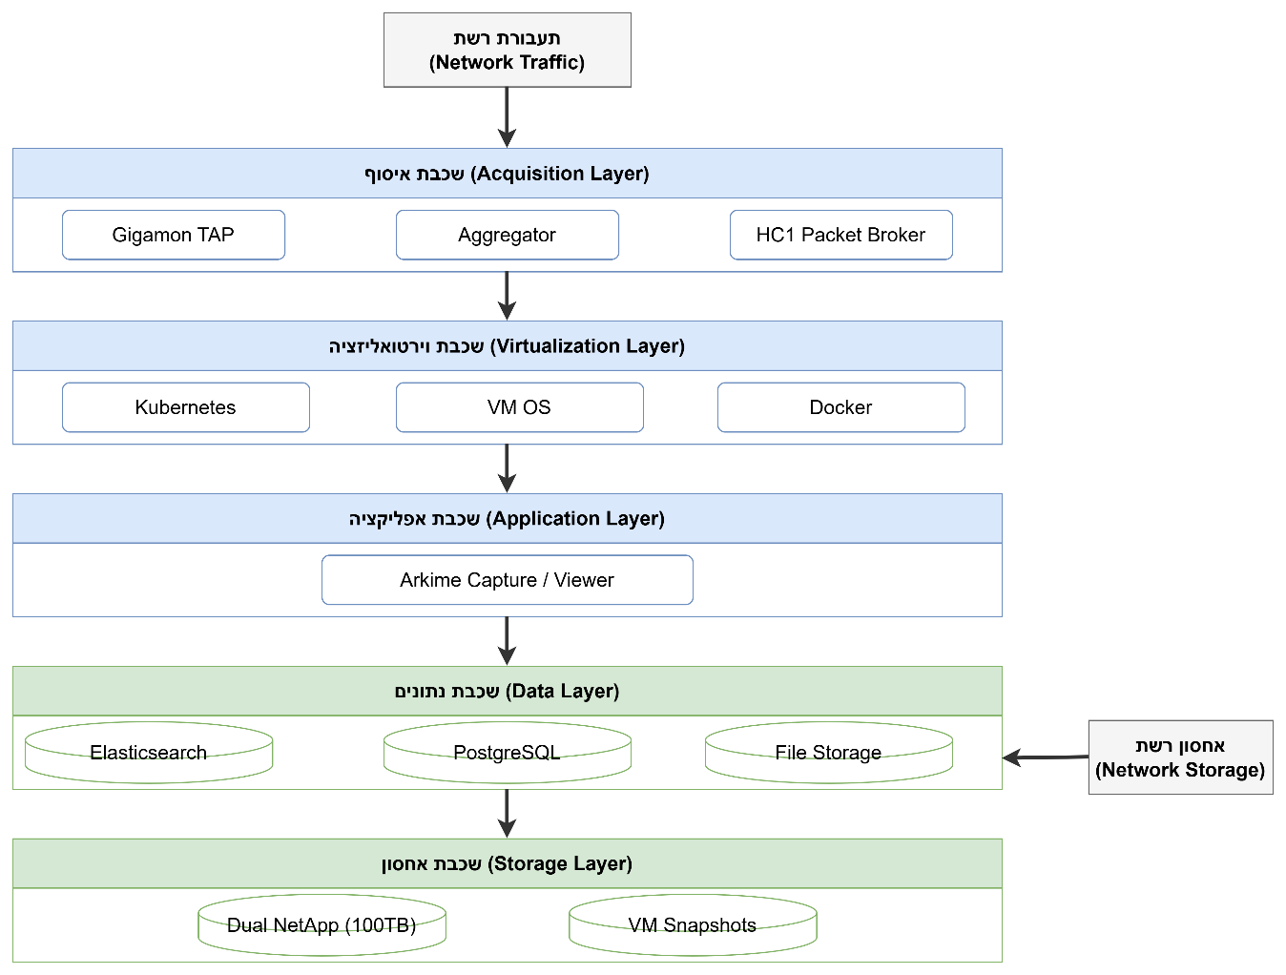
איור 6 - ארכיטקטורת שכבות מערכת אגם ברקים

שכבת רכישת נתונים (Acquisition Layer – Layer 1)
- שכבה זו אחראית על איסוף תעבורת הרשת בארגון, מבלי לפגוע בפעילות השוטפת. היא תוכננה כך שגם בעת תקלה, הרשת ממשיכה לפעול כרגיל.
- Gigamon TAP (Passive Mirroring): רכיבים שמעתיקים את תעבורת הרשת בדיוק כפי שהיא עוברת, בלי להאט אותה ובלי ליצור נקודת תקלה – אם הרכיב מפסיק לפעול, התעבורה המקורית ממשיכה לזרום ללא הפרעה.
- Gigamon Aggregator: מרכז את התעבורה שנאספה מנקודות שונות ברשת, תוך סימון מקור כל חבילת מידע כדי שניתן יהיה לדעת מאיפה היא הגיעה.
- GigaVUE-HC1 Packet Broker: מנתב את התעבורה שנאספה אל הכלים הנכונים לפי כללים מוגדרים מראש, ומסיר העתקים כפולים של אותה חבילת מידע כדי לחסוך בעומס עיבוד.

שכבת מחשוב ווירטואליזציה (Virtualization & Compute – Layer 2)
- שכבה זו מספקת את כוח העיבוד הנדרש לניתוח תעבורת הרשת בזמן אמת.
- שרתי Capture: שרתים ייעודיים בעלי יכולת קליטה של כמויות גדולות מאוד של נתונים במהירות גבוהה.
- Kubernetes (K8s) Orchestration: מערכת שמנהלת את רכיבי התוכנה באופן אוטומטי – מוודאת שהם פרוסים על שרתים שונים כדי למנוע נקודת כשל אחת, ומפעילה מחדש רכיב שקרס ללא התערבות ידנית.
- Docker Container Isolation: הפרדה בין השירותים השונים (למשל בין שירות האיסוף לשירות הצפייה), כך שעומס על שירות אחד לא יפגע בביצועי השירותים האחרים.
- מערכות הפעלה וירטואליות: חלוקת משאבי החומרה בין סביבות עבודה נפרדות, מה שמאפשר תחזוקה ושדרוג של חלק אחד מבלי לפגוע בשאר המערכת.

שכבת אפליקציה וניתוח (Application & Analysis Layer – Layer 3)
- Arkime Capture Engine: מנוע הלכידה שאחראי לקלוט את תעבורת הרשת ולשמור אותה. בנוי לביצועים גבוהים במיוחד, ומנהל את הזיכרון ביעילות כדי לעמוד בקצב של כמויות גדולות של נתונים.
- Arkime Viewer: ממשק שדרכו המשתמשים מחפשים, מסננים וצופים בתעבורה שנלכדה. הממשק שולף רק את קטעי המידע הרלוונטיים לחיפוש, כך שגם חיפוש בתוך כמות אדירה של נתונים מתבצע במהירות.

שכבת נתונים וחיפוש (Data & Search Layer – Layer 4)
- Elasticsearch: מנוע חיפוש שמאנדקס את כל המידע על חבילות הרשת שנלכדו. המידע מפוזר על פני מספר שרתים ומגובה בעותקים נוספים, כך שגם בקנה מידה של מיליארדי רשומות – החיפוש מהיר והנתונים זמינים גם בעת תקלה בשרת בודד.
- PostgreSQL: מנהל את הגדרות המערכת, הרשאות הגישה של המשתמשים (מי מורשה לראות מה) ומצב הרכיבים השונים.

שכבת אחסון ושירותי תשתית (Storage & Infrastructure – Layer 5)
- Dual-Controller Architecture: מערך אחסון NetApp עם שני בקרים שעובדים במקביל – אם אחד מהם נתקל בתקלה, השני ממשיך לתפקד באופן שקוף ללא הפסקת שירות.
- ONTAP OS: מערכת ההפעלה של האחסון, שחוסכת מקום על ידי זיהוי נתונים כפולים ודחיסה, ומאפשרת יצירת גיבויים עקביים באמצעות SnapCenter.

רשימת רכיבי תוכנה (SBOM) – מפורט
להלן פירוט רכיבי התוכנה והטכנולוגיות המרכיבות את המערכת:
רכיב (Component) | תיאור (Description) | טכנולוגיה (Technology) | תפקיד (Role)
Gigamon TAP | רכיב חומרה פסיבי | Optical/Electrical TAP | שיקוף תעבורה ללא השפעה (Zero Impact)
Gigamon Aggregator | יחידת ריכוז נתונים | Hardware Aggregator | ריכוז זרמי נתונים מנקודות TAP
Gigamon GigaVUE-HC1 | Packet Broker | GigaVUE-OS | סינון, הסרת כפילויות וחלוקת עומסים
Bare-metal Servers | שרתים פיזיים | x86_64 High Performance | מארחי (Hosts) התשתית הווירטואלית
Arkime Capture | שירות לכידת חבילות | C-based Capture Engine | הקלטת PCAP ויצירת מטא-דאטה (SPI)
Arkime Viewer | ממשק תצוגה | Node.js | תחקור ויזואלי של תעבורת הרשת
Elasticsearch | מנוע חיפוש ואינדוקס | NoSQL Search Engine | אחסון ושליפת מטא-דאטה מהירה
PostgreSQL | בסיס נתונים רלציוני | SQL Database | ניהול הגדרות, משתמשים ולוגים
Kubernetes | מערכת ניהול מכולות | K8s Orchestration | תזמור וניהול שירותי המערכת (Microservices)
Docker | סביבת הרצה | Container Runtime | בידוד והרצת רכיבי התוכנה
NetApp Storage | מערך אחסון יתיר | NetApp ONTAP | אחסון קבצי PCAP ואינדקסים (100TB)
NTP/PTP Server | סנכרון זמן | NTP / PTP | סנכרון זמנים אחוד בכלל רכיבי המערכת

ניהול זמן (Time Management)
המערכת כוללת שרת זמן פרויקטלי המספק סנכרון UTC לכלל הרכיבים.

פרוטוקולי סנכרון (NTP/PTP)
המערכת משתמשת ב-NTP לסנכרון כללי של שרתי הניהול והאפליקציה, וב-PTP (Precision Time Protocol) עבור רכיבי הרשת והסנסורים הדורשים דיוק ברמת המיקרו-שנייה לצורך הצלבת אירועים (Correlation) מדויקת.

מטריצת עקיבות
מס' דרישת SSS | תיאור (מקוצר) | רכיב מממש | פרק SSDD | שיטת אימות (Inspection (בחינה) | Analysis (ניתוח) | Demonstration (הדגמה) | Test (מבחן) | Certification (אישור/הצהרה))
REQ-F-008 | שמירת הקלטות גולמיות ≥14 יום | Arkime + NetApp ILM
REQ-F-009 | שמירת אירועים (התראה+) לחודש | Elasticsearch ILM (30 יום)
REQ-F-010 | יצוא אירועים ומידע גולמי | Arkime Export; ES API
REQ-F-011 | תחקור על מידע מוקלט ואירועים | Arkime Viewer + Elasticsearch
REQ-F-012 | דוח תחקור — מרווח זמן, כללים, פרטים | Arkime Viewer + ES
REQ-F-013 | בקשת נתונים מתויגים בין תתי-מערכות | Arkime REST API + ES API
REQ-F-018 | תפקוד ללא תלות בסדר עליית תתי-מערכות | K8s Health Probes; עצמאיות שירותים
REQ-F-020 | הצגת סטטוס שוטף לאלומה | RabbitMQ health.status (30s)
REQ-F-034 | ממשק TAP לתעבורת אתרנט | Gigamon TAP + GigaVUE-HC1
REQ-F-038 | ממשק למאגרי אחסון נתונים מוקלטים | NetApp NFS + Mounts
REQ-F-040 | ממשק לבסיסי נתונים — אירועים ומידע גולמי | Elasticsearch REST + Arkime REST
REQ-F-041 | תקשורת Pub-Sub פנימית (RabbitMQ) | RabbitMQ Cluster
REQ-NF-001 | יתירות חומרה — מזעור SPOF | NetApp Dual-Ctrl; K8s HA; MPIO
REQ-NF-002 | זמינות תוכנה 99.4% | K8s Self-healing; Rolling Updates
REQ-NF-003 | תפקוד תקין 99.99% | Dual Capture Nodes; HA Services
REQ-NF-004 | תיעוד כל פעולה על קלט SUT | Arkime Audit Log
REQ-NF-010 | מערכת הפעלה מאושרת | RHEL / Rocky Linux 9.x
REQ-NF-014 | ללא וקטור תקיפה ל-SUT | Passive TAP; Network Isolation;
REQ-NF-015 | פרוטוקולים מאובטחים בממשקים חיצוניים | mTLS (RabbitMQ); HTTPS; SSH Keys
REQ-NF-016 | קבצי כללים ודוחות — הגנה משיבוש + Hash | SHA-256 Golden Images; Immutable PCAP
REQ-NF-017 | גישה להגדרות מתקדמות — מורשה בלבד | RBAC Role Admin בלבד
REQ-NF-019 | הקשחת CIS Benchmark | Ansible os-harden.yml; CIS Level 2
REQ-NF-025 | ניהול SBOM ואישור ספקיות | CycloneDX SBOM; Trivy Scan
REQ-NF-026 | העדפת קוד פתוח מוכר | Arkime, ES, PG, K8s — קוד פתוח
REQ-NF-032 | אימות מרכזי ב-Active Directory | LDAP/Kerberos AD Integration
REQ-NF-033 | SSO דרך Active Directory | Arkime LDAP Plugin; Grafana OAuth2
REQ-NF-034 | RBAC מול Active Directory | AD Groups → Arkime/ES Roles
REQ-NF-040 | חומרה שאינה COTS — ציון מראש | כל חומרת אגם COTS

ציוד מסופק על-ידי הלקוח (GFE — Government Furnished Equipment)
פרק זה מפרט את הציוד, התשתיות והשירותים אשר יסופקו על-ידי הלקוח (המזמין) ולא יפותחו כחלק מפרויקט ברקים. ציוד מסוג GFE מוגדר כרכיב שאגם ברקים מסתמך עליו לפעולתו, אך אחריות ההספקה, ההתקנה והתחזוקה חלה על הגורם המזמין.
הלקוח יספק את הפריטים הבאים לפני הקמת המערכת:
- מדיה חיצונית לייצוא ויבוא נתונים — כוננים ניידים (USB/SSD) מאושרים לשימוש בסביבה מאובטחת, לצורך העברת נתונים אל/מחוץ לסביבה המנותקת (Air-gapped).
- שעון מערכת קצה (System Clock Infrastructure) — מקור שעון GPS/GNSS חיצוני המשמש עוגן זמן (Grandmaster Clock) למערכת ה-PTP. המזמין מספק את האנטנה החיצונית, הכבלים ונקודת ההתקנה.
- תשתיות פיזיות להקמה — ארון תקשורת (Rack) מתאים לפחות 14U, חשמל בגיבוי UPS, מיזוג אוויר מספק, מקום פיזי מאובטח ועמדות עבודה לאנשי מפעיל.
- חיבורי רשת מהמערכת המוגנת (SUT) — נקודות TAP/SPAN הקיימות ברשת המוגנת, כולל הסיבים האופטיים/כבלי הנחושת עד לנקודת החיבור לציוד Gigamon.
- הרשאות גישה ל-Active Directory — חשבון שירות (Service Account) בסמכות ה-AD הארגוני לצורך אינטגרציית SSO ו-RBAC.
- שרתי Capture — 2 יחידות בתצורת Dual Intel Xeon Gold 6338, 256GB RAM, NVMe.
- שרת ניהול — יחידה אחת עם Intel Xeon Silver 4316.
- מערך אחסון NetApp — מערך Dual-Controller בנפח 100TB ברוטו.
- ציוד Gigamon — GigaVUE-HC1 Packet Broker, TAP אופטיים וחשמליים, Aggregator.
- תשתית רשת ייעודית — מתג 25GbE ומתג ניהול 1GbE.
- רישיונות תוכנה ((VMware, MS windows, etc.

אבטחת מידע והקשחות מערכת
פרק זה מתאר את מדיניות האבטחה של מערכת אגם ברקים בכל שכבות המערכת (בתמציתיות, לפירוט ראה מסמך ישים – נוהלי הקשחת מערכת בפרוייקט) - ממערכת ההפעלה, דרך תשתיות המחשוב, ועד רמת האפליקציה.
ההקשחות מבוססות על תקני CIS Benchmark Level 2 ועקרונות NIST SP 800-53.

עמידה בתקנים
כל שרתי Linux במערכת מוקשחים בהתאם ל-CIS Benchmark Level 2, הכולל הגדרות מחמירות של מערכת ההפעלה, הרשאות גישה לקבצים, וצמצום שירותי רשת פעילים למינימום הנדרש. בנוסף, עקרונות NIST SP 800-53 מיושמים בתחומי בקרת גישה, תיעוד פעולות (Audit) והגנת מערכת — בדגש על רכיבי Arkime ו-Elasticsearch. לצורך שקיפות ואישור הלקוח, מתנהלת רשימת רכיבי תוכנה (SBOM) בפורמט CycloneDX.

הצפנה (Encryption)
כל התקשורת הפנימית בין רכיבי המערכת (Arkime, Elasticsearch, PostgreSQL, RabbitMQ) מוצפנת באמצעות m/TLS עם תעודות X.509, כך ששני הצדדים בכל תקשורת מאמתים זה את זה. ממשק הצפייה של Arkime (Viewer) פועל ב-HTTPS ומחייב TLS 1.3 בלבד — גרסאות ישנות חסומות. נתונים במנוחה (Data at Rest) מוצפנים ב-AES-256-GCM, הן ברמת Elasticsearch (באמצעות X-Pack Security) והן ברמת האחסון (NetApp NSE). גיבויי PostgreSQL מוצפנים אף הם ב-AES-256 לפני שמירתם.

חתימות ואימות שלמות (Signatures)
כל מידע ערכי, כמו גולדן (Golden Image) או אימג' של מערכת ההפעלה יהיה עם מנגנון אינטגרטי והמערכת מוודאת את תקינות החתימה. באופן דומה, תמונות הקונטיינרים (OCI Images) חתומות ו-Kubernetes מוודא את החתימה לפני כל פריסה. תשתית PKI פנימית מבוססת X.509 מנהלת את התעודות.

הגנה על מידע בבסיסי הנתונים
ב-Elasticsearch, כל התקשורת - הן מול המשתמשים והן בין צמתי האשכול (Cluster Nodes) - מוצפנת ב-TLS/mTLS, ובקרת הגישה מתבצעת ברמת אינדקס באמצעות RBAC. ב-PostgreSQL, כל החיבורים מחייבים TLS ואימות מאובטח.

הגנה על הגדרות המערכת
כל שינוי בהגדרות המערכת מתבצע אך ורק דרך תהליך מנוהל במערכת בקרת תצורה (כדוג' Git), כך שכל שינוי מתועד, ניתן לביקורת, ושינויים ידניים שנעשו מחוץ לתהליך מוחזרים אוטומטית למצב המוגדר. בנוסף, מערכת AIDE מנטרת שינויים בקבצי מערכת קריטיים ומתריעה על חריגות. כל שרתי Linux פועלים עם SELinux במצב אכיפה (במידה ואפשר), ומנגנון Fail2Ban חוסם ניסיונות התחברות כושלים חוזרים (5 ניסיונות כושלים מובילים לחסימה).

יכולת גידול (Scalability) ותחזוקתיות

גידול

גידול אחסון
- גידול לכידה — הוספת שרת Capture לקלסטר K8s + TAP נוסף ב-HC1.
- גידול אחסון — הוספת NetApp Shelf; ONTAP Volume Expansion אוטומטי.
- גידול ES — הוספת Data Nodes; Auto-rebalancing.
- גידול Arkime Viewer — Stateless; K8s Replicas + Load Balancer.

גידול בכח מחשוב
- הוספת יחידות מחשוב שלמות (Compute node)
- הוספת מעבד נוסף/שדרוג מעבדים קיימים
- הוספת מאיצים חישוביים GPU/TPU/NPU

תחזוקה

תחזוקה פיזית
- שרתים — בדיקה חודשית: ניקוי אבק, חיוויי LED. החלפת Disk/SSD Hot-swap; PSU Hot-swap.
- NetApp — ONTAP Health Check שבועי: Volume Utilisation, Disk Status, Controller Alerts. SnapCenter Verification כל 72 שעות.
- Gigamon HC1 — SNMP Traps שבועי: PSU, Fan, Port Errors. גיבוי Config לפני כל שדרוג.

תחזוקת תוכנה
- מחיקת לוגים וקבצים זמניים
- עדכוני OS — yum/dnf בסביבת Staging ראשית, אחר-כך Prod. Rolling: שרת אחד בכל פעם.
- עדכוני Container Images — Trivy Scan; ArgoCD Deploy; K8s Rolling Update.
- עדכוני Elasticsearch — Blue/Green Deploy.
- עדכוני Arkime — Helm Chart Update; Rolling Restart.
- עדכוני Gigamon — Maintenance Window; Upload GigaVUE-OS Image; Reboot.

תחזוקת מסד הנתונים
- Elasticsearch — ILM Monitor שבועי; Shard Rebalancing אוטומטי; Force Merge על Warm Indices.
- PostgreSQL — VACUUM ANALYZE שבועי

